Посетите с детьми
Белгородский Академический драматический театр им. М.С. Щепкина был основан в августе 1936 года. Театр носит имя уроженца Белгородчины, выдающегося русского актера, основоположника реализма в русском сценическом искусстве – Михаила Семеновича Щепкина.
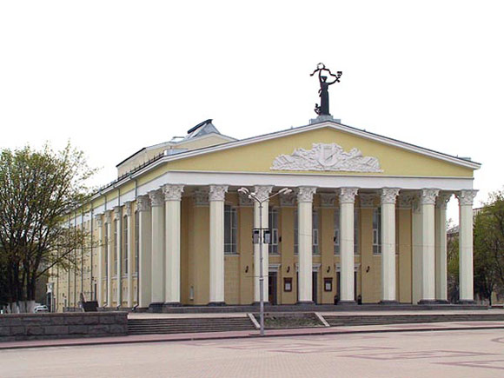
Белгородский государственный художественный музей - один из самых молодых художественных музеев России. Особенностью Белгородского государственного художественного музея является то, что в нем, в основном, представлено русское (советское) изобразительное искусство ХХ века.
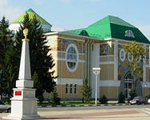

Белгородский государственный историко-краеведческий музей — одно из старейших учреждений культуры области. Особое место занимает исторический раздел экспозиции, рассказывающий о событиях в крае с древнейших времен до наших дней. Среди экспонатов - археологические памятники скифской и салтово-маяцкой культуры, материалы о возникновении Белгорода и его роли в российской истории, о важнейших событиях прошлого на территории края и выдающихся уроженцах Белгородчины.
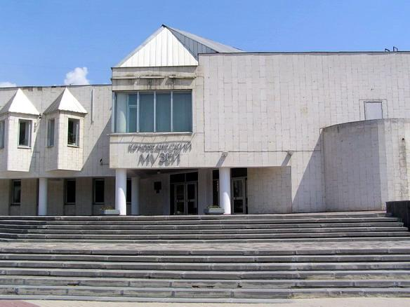

МУНИЦИПАЛЬНОЕ БЮДЖЕТНОЕ ДОШКОЛЬНОЕ ОБРАЗОВАТЕЛЬНОЕ УЧРЕЖДЕНИЕ- ДЕТСКИЙ САД №57
БУКЛЕТ ДЛЯ РОДИТЕЛЕЙ
Ознакомление дошкольников с природой родного края
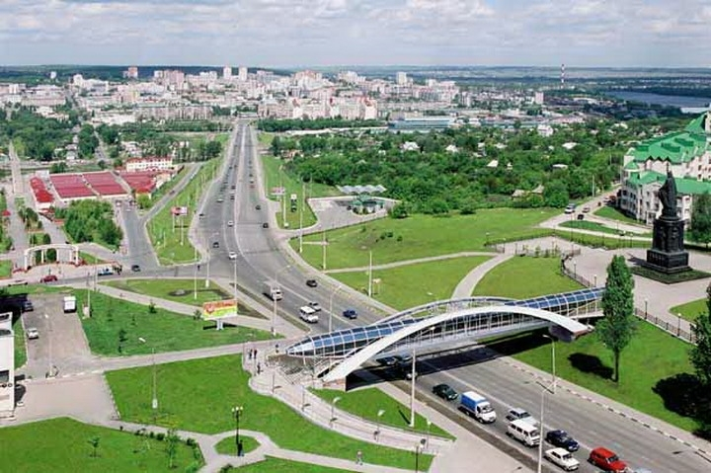
Подготовили:
Гладких Е.О.
Грищенко Т.Ф,

Белгород 2014

Край любимый! Белгородчина моя!

Как же сильно я люблю тебя:

Горы меловые и леса

Рек твоих потоки, небеса.

Я на Белгородчине живу,

Здесь свободно и легко дышу,

Сочиняю неумело строки

Льются здесь стихов моих потоки

Я прославлю в строчках милый край!

Белгородчина! Живи и процветай!

Природа Белгородчины
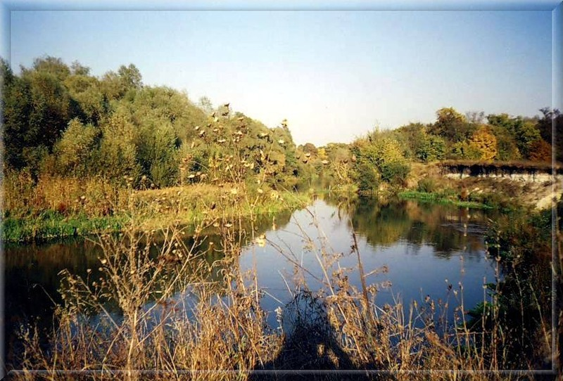
Экологическое воспитание занимает одно из важных мест в системе дошкольного воспитания, так как является связующим звеном в единой системе эстетического и речевого развития дошкольников.
Экологическое воспитание в нашем дошкольном учреждении ведётся в нескольких направлениях: наблюдение за живой и неживой природой, проведение опытов с природным материалом, проведение игр экологического содержания, чтение произведений художественной литературы, рассматривание альбомов, открыток, фотографий о природе нашего края.

Почитайте детям
Знакомство детей с природой белгородского края в настоящий момент является актуальным и важным направлением воспитания ребенка. Дети получают много информации о родном крае, о традициях и истории мордовского народа. Это, в свою очередь, побуждает детей наблюдать, размышлять, рассуждать, высказывать интересные суждения.
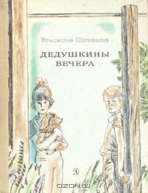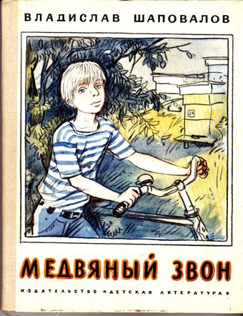
Развивая ребенка в этнокультурной среде, делается акцент на приобщение его к красоте и добру, на желании видеть неповторимость родной природы, участвовать в их сохранении и приумножении, вызывать чувство гордости, уважения и любви к малой родине.

Поиграйте вместе с детьми
(Белгородские игры)

Дедушка Мазай
Участники игры, выбрав дедушку Мазая, договаривались между собой, какие движения, обозначающие работу (например, сеяние, молотьбу, жатву, косьбу и т. д.), будут ему показывать. Двигаясь к дедушке Мазаю, пели:
Здравствуй, дедушка Мазай,
Из коробки вылезай!
Где мы были, мы не скажем,
А что делали – покажем!
После все изображали движениями работу, о которой договаривались. Если дедушка Мазай отгадывал – дети разбегались, а он должен был их ловить. Первый пойманный становился дедушкой Мазаем. Игра повторялась. Если дедушка не отгадывал – ему показывали другую работу.

12 палочек
Число играющих произвольное. На кирпич кладется досточка, на один конец досточки кладется 12 палочек, а по другому – ударяет любой из игроков. Палочки разлетаются. В это время все игроки прячутся, а водящий (он выбирается либо по считалке, либо кто пришел на игру последним) быстро собирает палочки.
Когда он найдет последнюю – объявляет об этом вслух. Тот, кто не успел спрятаться и водящий заметил его, дотронулся до досточки и назвал имя, – становится водящим.

Гладких Елена Олеговна
Воспитатель
МБДОУ ЦРР- детский сад № 57
Г. Белгород

